  - Металлургия алюминия. История и открытия
Металлы и их свойства.

К металлам относится большая часть элементов периодической системы – 82 химических элементов (из 118). Какими свойствами они обладают, и чем отличаются от неметаллов? Металлами называют группу элементов, в виде простых веществ, которые обладают металлическими свойствами (пластичность, ковкость, блеск, электронная проводимость и т. д.)

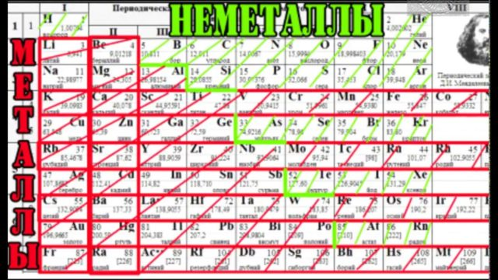
Все металлы, кроме ртути, при нормальных условиях в виде простых веществ находятся в твердом агрегатном состоянии и образуют металлическую кристаллическую решетку.
Атомы металлов, вступая в химические реакции, способны только отдавать электроны, то есть окисляться. Следовательно, в ходе превращений могут проявлять себя в качестве восстановителей.
Плотность, твердость, температура плавления металлов изменяются в широком диапазоне и зависят от атомной массы, строения атома и геометрии кристаллической решетки. Самый легкий металл – литий (плотность 0,53 г/см³), самый тяжелый – осмий (плотность 22,5 г/см³). Металлы с плотностью больше 5 г/см³ относят к тяжелым, меньше 5 г/см³ – к легким металлам.
Самая низкая температура плавления у ртути (-39 градусов по Цельсию), самый тугоплавкий металл – вольфрам (температура плавления 3410 градусов по Цельсию.) Энергия атомизации вольфрама составляет 836 кДж/моль, а температура кипения его 5930 градусов.

Алюминий, его свойства и использование
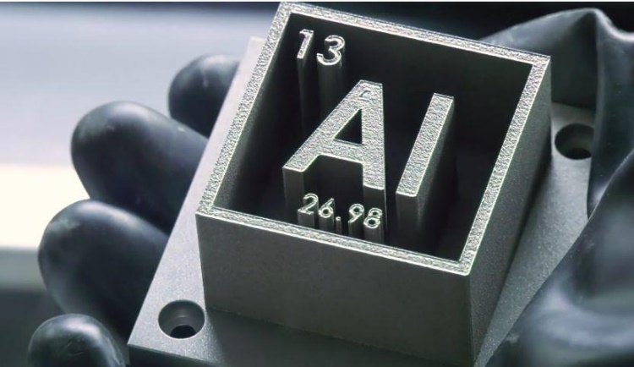
АЛЮМИНИЙ – Al – легкий металл серебристого цвета. Легкоплавкий, температура плавления около 660 градусов Цельсия. Занимает первое место среди других металлов и третье место среди всех химических элементов периодической таблице по распространённости в земной коре. Алюминий очень пластичен, его можно раскатать в тонкую фольгу, изготовить из него тонкую проволоку. В тоже время алюминий весьма прочен. За счёт сочетание лёгкости и прочности, высокой электропроводности и легкости обработки алюминий получил широкое применение в промышленности, строительстве, дизайне, автомобилестроении и других отраслях. Физические и химические свойства сплавов алюминия послужили поводом к широкому использованию их в качестве конструкционных материалов, снижающих общий вес конструкции без ухудшения прочностных качеств.
Если внимательно рассмотреть таблицу физических свойств алюминия, то можно выделить такие качества, как:
• Малую плотность (2.7 г/см3);
• Высокую пластичность;
• Низкое удельное электрическое сопротивление (0,027 Ом•мм2/м);
• Высокую теплопроводность (203.5 Вт/(м•К));
• Высокую светоотражательная способность;
• Низкую температуру плавления (660°С).
Такие физические свойства алюминия, как высокая пластичность, низкая температура плавления, отличные литейные качества, позволяют использовать данный металл в чистом виде и в составе сплавов на его основе для производства изделий любой самой сложной конфигурации.
Причина, по которой алюминий является одним из самых востребованных промышленных металлов, заключается в его универсальности. Металл нетоксичный и легкий; он также имеет высокую теплопроводность, устойчив к коррозии и легко подвергается литью, механической обработке и формованию. Алюминий второй по ковкости металл и шестой по пластичности, он немагнитен и не искрит.
Этот широкий спектр преимуществ означает, что алюминий используется в огромном разнообразии продуктов, включая банки, фольгу, кухонную утварь, оконные рамы, детали самолетов и др. У него также есть новые применения, которые делают его важным элементом перехода к «зеленой» технологии.
Поскольку этот металл является хорошим проводником электричества и дешевле меди и других более дорогих металлов, его часто используют в линиях электропередачи. Алюминий также используется в качестве сплава при производстве стали, смешиваясь с более прочными и менее пластичными металлами, такими как медь, марганец, магний и кремний. Это увеличивает прочность, но позволяет материалу оставаться относительно легким. Последнее преимущество алюминия его высокая степень восстановления. Поскольку серебристый металл можно перерабатывать снова и снова, он обеспечивает экономию энергии до 95% по сравнению с энергией, используемой в первичном производстве.
История производства алюминия, этапы и открытия
Первое упоминание об алюминии встречается в трудах известного немецкого врача и естествоиспытателя Парацельса. Парацельс описал некий металл, окись которого является основой квасцовой земли. Это была окись алюминия, впоследствии получившая название глинозем.
Квасцовая земля или квасцы были известны с давних времен. По свидетельству Геродота их применяли при крашении тканей для закрепления цвета. И называли «алюмен», то есть, «связывающий».
В Древней Руси первые упоминания об использовании квасцов для окраски тканей и изготовления сафьяновых кож относятся к восьмому веку.
В средние века «алюмен» был обязательным атрибутом алхимических лабораторий. Его также применяли для изготовления аптекарских снадобий и лекарств.
Первым, кто попытался выделить чистый металл из квасцов, был немецкий химик Андреас Маргграф. В 1754 году он провел ряд экспериментов, но ему удалось выделить из квасцовой земли только окись алюминия - глинозем.
Спустя пятьдесят лет опыты Маргграфа повторил англичанин Хэмфри Дэви. Эксперимент не удался, но зато Дэви придумал неподдающемуся металлу название - «алюминий».
Только в 1825 году датский химик Ганс Христиан Эрстед во время своих опытов по электромагнетизму случайно получил металлический алюминий. В своей статье, опубликованной в малоизвестном химическом журнале, Эрстед упомянул побочный эффект эксперимента.
«В результате реакции образовался кусок металла, с цветом и блеском, несколько похожим на олово». Из статьи Эрстеда
На сообщение Эрстеда никто из ученых внимания не обратил. Да и сам он не придал своему открытию большого значения.
Только через два года о побочном эффекте эксперимента Эрстеда случайно узнал его знакомый – известный немецкий химик Фридрих Вёлер. Вёлер сразу же заинтересовался алюминием и уже в конце 1827 года опубликовал свой метод получения нового металла. Поначалу это были крохотные слитки, величиной не больше булавочной головки. Для промышленности такой метод не годился, хотя для науки он считался огромным достижением. Но Вёлер продолжал эксперименты и, наконец, сумел разработать способ получения алюминия в виде компактной массы. На это у немецкого химика ушло 18 лет!
В середине девятнадцатого века алюминий считался драгоценным металлом. Дороже золота и серебра. Алюминиевые слитки выставлялись на международных выставках ювелирных изделий, из них изготавливали предметы роскоши. Промышленное производство алюминия становилось насущной проблемой. За ее решение взялся французский физик Анри Этьен Сент-Клер Девиль.
«Этот металл, белый и блестящий, как серебро, не чернеющий на воздухе, поддающийся переплавке, ковке и протяжке, обладающий к тому же замечательной легкостью, может оказаться очень полезным, если удастся найти простой способ его получения…» Из доклада Девиля Французской Академии наук

В 1854 году Девиль разработал химический процесс получения алюминия более дешевым способом, нежели метод немецкого химика Вёлера. И уже через год первые слитки алюминия демонстрировались на всемирной Парижской выставке ювелирных украшений и драгоценных изделий. Организаторы выставки окрестили алюминий «серебром Девиля». Это экспонат вызвал к себе живейший интерес не только ювелиров, но и монархов.
Наполеон Ш решил на зависть соседям экипировать свою армию алюминиевыми доспехами. Девиль получил заказ и огромную сумму из императорской казны. На эти деньги он построил завод в Ла-Гасьере. Предприятие сразу же заработало во всю мощь, но серебра Девиля, произведенного за год, хватило только на каски для отряда личных кирасиров императора.
Завод в Ла-Гасьере проработал недолго. Местным жителям надоели едкие химические испарения, они начали скандалить, писать жалобы и, в конце концов, Девиль был вынужден перенести свой завод в Руан.
Первым, кто предложил использовать электролиз для получения алюминия, был немецкий ученый Роберт Вильгельм Бунзен. Его работа на эту тему была опубликована еще в 1854 году. Анри Девиль попытался применить идею Бунзена на практике. Но электролизёр, сконструированный Бунзеном, требовал огромного количества электроэнергии. А электричество в то время было достаточно дорогим удовольствием. Девиль вернулся к проверенным химическим методикам, оставив идею электролиза до лучших времен.

В 1865 году русский естествоиспытатель Николай Николаевич Бекетов опубликовал свою методику выделения алюминия из криолита.
Метод Бекетова был принят на вооружение сразу несколькими европейскими заводами во Франции и в Германии.
Пока одни ученые пытались снизить стоимость производства алюминия, другие ученые начали искать способы удешевления самого сырья – глинозема. В 1888 году австрийский химик Карл Иозеф Байер, который жил и работал в России, разработал в собственной лаборатории универсальную методику получения глинозема. Поначалу казалось, что технология Байера совершила настоящую революцию в мировой металлургии. Алюминий стал дешевым и доступным. Но вскоре выяснилось, что прочность чистого алюминия оставляет желать лучшего. И перед учеными встала новая задача – получение алюминиевых сплавов.
Ученым издавна было известно, что многие сплавы гораздо прочнее чистых металлов, входящих в их состав. Упрочнением алюминия занялся немецкий ученый Альфред Вильм. В 1906 году ему удалось получить достаточно прочный сплав, добавив к алюминию медь и магний. Но ученый чувствовал, что можно добиться и большего. Например, термообработкой. Он нагрел несколько образцов, закалил их путем быстрого охлаждения, определил прочность. И тут ему показалось, что прибор измерения прочности барахлит. Несколько дней Вильм потратил на починку прибора. Образцы алюминиевого сплава успели за это время запылиться. Когда Вильм вернулся к испытаниям, он не поверил своим глазам: прочность запыленного сплава стала чуть ли не в два раза выше.
Так было открыто явление упрочнения алюминиевых сплавов во время выдержки при комнатной температуре после закалки, получившее название естественного старения. Вильм запатентовал свое открытие. И вскоре продал патент одной литейной компании, которая находилась в немецком городе Дюрен. Первая партия нового сплава была выпущена в 1911 году. Его назвали дюралюминий – Дюренский алюминий.
С легендарного дюралюминия или дюрали началась эпоха авиации. Деревянные этажерки со временем превратились в гигантские воздушные лайнеры, закрепив за алюминием новое имя: крылатый металл.
История многотоннажного промышленного производства алюминия начинается с 1886 года, когда Поль Эру (Франция) и Чарльз Холл (США) почти одновременно и независимо друг от друга предложили способ получения алюминия путём электролиза глинозёма в расплавленном криолите. В небольшой мастерской были установлены две ванны, работавшие на силе тока 1800 А и производящие 22,5 кг алюминия в сутки.
Электролиз – это физико-химический процесс, в результате которого из раствора или расплава под действием электрического тока выделяется какое-либо вещество.
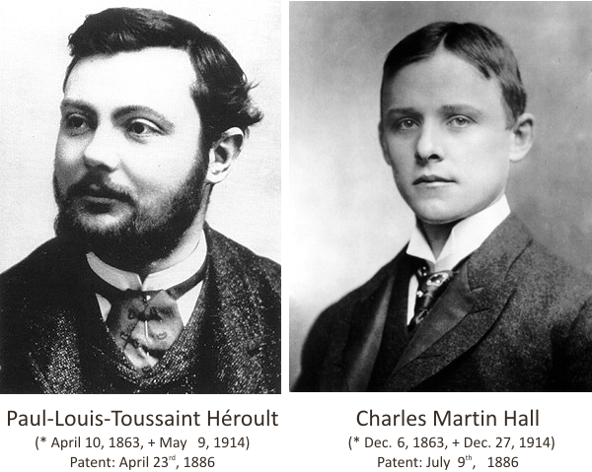
История этого открытия настолько интересна и важна, что мы остановимся на ней подробнее. До сих пор, спустя более 130 лет физико-химическая сущность процесса получения алюминия осталась прежней. Меняется мир вокруг, меняются масштабы производства, оборудование изменилось кардинально и продолжает меняться, процесс становится все более экологичным и экономичным, автоматизированным. Но… это по-прежнему процесс Эру-Холла, процесс электролиза в криолит-глинозёмном расплаве.

https://vk.com/video-1047194_163582939?ref_domain=yastatic.net
К началу 1880-х годов, когда уже наступил век электричества, и проблема надежного и бесперебойного обеспечения промышленных процессов током нужных параметров осталась позади, промышленный электролиз алюминия теоретически выглядел просто. Надо было лишь выбрать электролит, то есть соединение алюминия, молекулы которого в растворе (или расплаве) распадаются на ионы (диссоциируют) и подают напряжение на электроды, погруженные в раствор, и тогда катионы алюминия устремятся к катоду, образуя промышленную массу металла.
Но в природе хлорид алюминия встречался только в виде редкого минерала хлоралюминита, впервые описанного геологами в 1874 году, и в виде еще более редкого минерала кадваладерита, тогда еще не известного, его нашли и описали только в 1941 году. Получалось, что, прежде чем вести электролиз хлорида алюминия наподобие Бунзен-Девилевского в промышленных масштабах, надо было наладить его производство в тех же масштабах, что удорожало все предприятие до заведомо нерентабельного уровня. Желательно было вести электролиз очень дешевого алюмосодержащего сырья, так как электричества требовалось очень много, а оно тоже было тогда недешевым.
Теоретически самым дешевым реактивом для электролиза был бы оксид алюминия. Ведь первичным сырьем для его получения была бы глина, которой кругом в буквальном смысле «как грязи». Правда, нужна была не любая глина, а та ее разновидность, которую геологи с незапамятных времен называли глиноземом, а в XIX веке уже описали не меньше дюжины его разновидностей, в трех из которых (боксит, каолинит, алунит) оксида алюминия было около 40%. Но и такого глинозема было разведано и добывалось уже достаточно, даже больше, чем потребовалось бы для электролитического способа получения алюминия. В те годы пивных банок и аэропланов еще не было, спрос на алюминий и его сплавы был гораздо меньше, чем сейчас, даже алюминиевая посуда была не по карману простому человеку.
Словом, в теории все выглядело многообещающе, но реализовать это на практике удалось двум очень молодым людям — инженеру-химику Чарлзу Холлу и студенту-недоучке парижской Горной школы Полю Эру. Сделали они это, тогда еще не зная друг о друге, один в Америке, второй во Франции.
Чарльз Холл в 1885 году получил диплом инженера в Обердинском колледже и сразу же начал опыты по электролизу оксида алюминия из глинозема. Выбор им глинозема объяснялся просто: он был дешевым, по карману пока безработному инженеру Холлу. Вел он свои опыты в сарае в родительском доме в том же городке Обервилле в ста милях от Питтсбурга, уже тогда столицы американской черной металлургии.
Основной проблемой был поиск растворителя, который одновременно растворял бы оксид алюминия и плавился при не слишком высокой температуре. Опыты с фтористыми солями Ca, Mg, Na и K были неудачными: либо температура их плавления была слишком высока, либо они в принципе были не способны растворять оксид алюминия. Только через полгода нашлась соль плавиковой кислоты, которая и оксид алюминия растворяла и имела температуру плавления, соответствующую мощности его электролизной печи. Это был гексафтороалюминат натрия Na3[AlF6] — криолит.
В случае электролиза выбор криолита экономически был оправданным, несмотря на высокую стоимость, здесь он был не исходным сырьем для производства алюминия (как вначале у Девиля), а «катализатором» электролитического извлечения алюминия из его оксида (дешевого природной сырья — глинозема, например, того же боксита). 23 февраля 1886 года Холл в своей электролизной печи, расплавил в графитовом тигле смесь криолита с глиноземом, подождал, пока расплав остынет и затвердеет, и разбил его молотком. Внутри осколков криолита было несколько серебристых «самородков», которые оказались чистым алюминием.
В тот же день он написал письмо своему брату Джорджу, в котором описал свои опыты и спросил совета, как теперь ему оформить патент и кто бы, по мнению Джорджа, мог вложиться в создании компании по промышленному производству алюминия его, Чарльза Холла, методом. А в начале июля они вдвоем поехали в Вашингтон подавать патентную заявку на «Способ восстановления алюминия из его фтористых солей электролизом». В октябре Холл получил от патентного эксперта заключение: некий Поль Л. Т. Эру уже получил патент на аналогичное изобретение 23 апреля 1886 года во Франции и подал заявку на патент США 22 мая 1886 года. Иными словами, Чарлз Холл опоздал со своей заявкой, его метод уже был изобретен.
В отличие Холла Поль Эру, как говорится, университетов не кончал, хотя много занимался самообразованием, прочитав среди прочего упомянутую выше книжку Девиля «Об алюминии» и что называется загорелся идеей производить алюминий, причем новым электролизным методом, и разбогатеть. Но он был должен унаследовать кожевенный бизнес отца, и родитель отправил его набираться ума разума в престижную инженерную школу Ecole des Mines в Париже. Но Поль Эру, не проучившись в Горной школе и года, записался добровольцем в армию и прослужил там в артиллерийском полку два года. Только когда его отец в 1885 году скоропостижно умер, он вернулся в отчий дом в парижском пригороде Жантийи, где удалился в сарайчик на территории отцовского завода, чтобы заняться электролизом алюминия.
После нескольких неудачных попыток Поль Эру, как и Чарлз Холл, выбрал в качестве растворителя оксида алюминия криолит и в качестве реактора графитовый тигель. Разница была лишь в том, что Холл подавал ток в реактор из хром-цинковой батареи Бунзена-Поггендорфа, а Эру воспользовался мощной по тем временам динамо-машиной (400 А-30 В), которая обошлась ему в 50 тысяч франков (целое состояние по тем временам!) и работала от паровой машины, которая была в кожевенном предприятии его покойного отца.
В апреле 1886 года Поль Эру дозрел до патентной заявки, в которой он писал: «Способ получения алюминия, который я намерен запатентовать, заключается в разложении оксида алюминия, растворенного в ванне с расплавленным криолитом, с одной стороны с помощью электрода, контактирующего с тиглем из спеченного древесного угля, содержащего криолит, и, с другой стороны, с помощью другого электрода из спеченного древесного угля, который погружается в ванну. Использование тока низкого напряжения приводит к разложению оксида алюминия. Кислород выделяется на аноде и сгорает вместе с ним. Алюминий осаждается в тигле, который является катодом. Ванна остается постоянной и служит неограниченное время, если в нее добавлять глинозем». Заявка Эру поступила во французское патентное ведомство 23 апреля 1886, а 1 сентября того же он получил французский патент №175711 на «Электролитический процесс для производства алюминия».
Как ни смешно это выглядит, главные изобретения, определившие судьбу алюминиевой промышленности, были сделаны в сарае. Но как раз это объяснить легко: нужные для извлечения алюминия реакции требовали высоких температур. Чарлз Холл, который сначала экспериментировал в родительском доме и устроил там пожар, был отправлен продолжать опыты в дровяной сарай на отшибе. По-настоящему удивительно другое. Историки алюминиевой отрасли часто называют Чарлза Холла и Поля Эру «алюминиевыми близнецами», уж больно в унисон они изобретали электролитический метод производства металла и потом подали патентные заявки. А если к этому добавить, что они оба родились в одном том же 1863 году и умерли в одном и том же 1914 году, оба прожив на этом свете 51 год и один месяц (с разницей в несколько дней), то это выглядит даже не иронией судьбы, а настоящей мистикой. Словно некая высшая сила в нужный момент создала изобретателя современного способа промышленного производства алюминия, причем для надежности создала его сразу в копии — в Старом Свете и Новом Свете.
Патент США №400664 на «Способ восстановления алюминия из его фтористых солей электролизом»
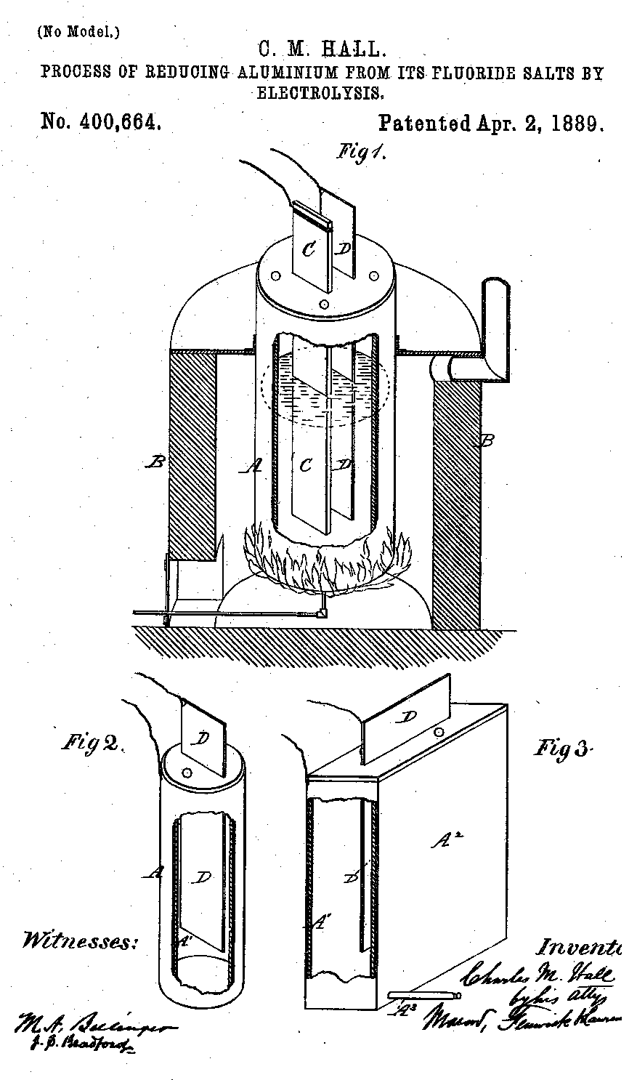
С точки зрения химии Чарльз Холл и Поль Эру изобрели одно и то же, разница была лишь в некоторых конструктивных деталях их печей для выплавки алюминия.
P/S/Согласно международной классификации, название химического элемента алюминия по латыни звучит как алюминиум (aluminium). Но в Америке, Англии и в некоторых других англоязычных странах, принято писать: «алюминум». Такую орфографию ввел… Чарльз Холл! Когда он готовил для печати первое сообщение о своем открытии, то случайно пропустил в латинском термине одну букву «и». А поскольку Чарльз Холл, по сути, совершил революцию в металлургии, ему не только простили орфографическую ошибку, но и узаконили ее.

